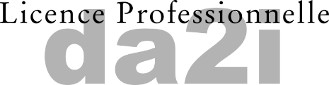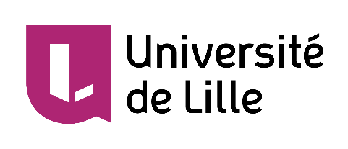

Université de Lille 1

Département Informatique

Licence Professionnelle DA2I

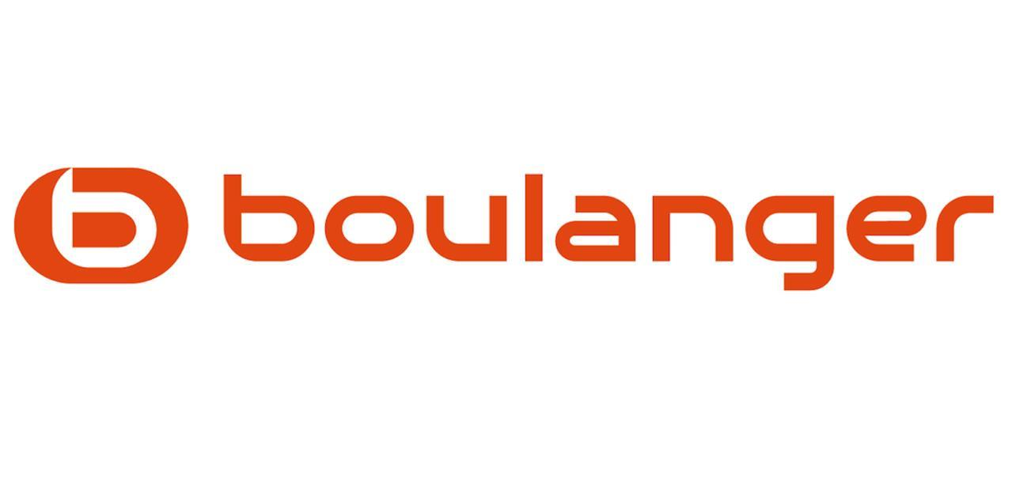

**Tierce Maintenance Applicative et Evolutions Majeures**

**Nathan Bergamini | Année 2018-2019**

*Encadrant entreprise : Céline DeWilde*

*Encadrant universitaire : Monsieur Michaël Hauspie, Professeur à l’IUT A de Lille*

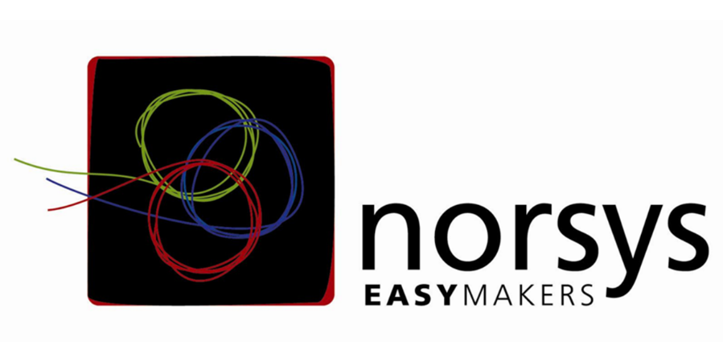

# **Avant-propos**

Les trois mousquetaires, la sainte trinité, Le Triquetra… Ces symboles représentent un tout, des piliers immuables qui se soutiennent et qui se sont façonnés ensemble. C’est exactement cet édifice que l’on retrouve dans les nœuds borroméens de Norsys, trois nœuds assemblés de telle sorte que si l’un se défait, tous se séparent. C’est ces trois formes qui forment la pérennité de cette entité qui se veut inséparable. Cette figure est l’essence même de ce que Norsys défend au jour le jour, l’idéal qu’elle veut représenter. Entre la valeur économique, sociétale et environnementale, chaque composante représente un pilier, comme une construction éternelle et constante qui n’aura de cesse que de perdurer.

# **Remerciements**

Je souhaite dédier cette section à tous ceux qui m’ont permis d’arriver à ce que je suis aujourd’hui, et qui ont contribué à l’aboutissement de mon projet personnel et professionnel.

Je souhaite tout d’abord remercier la société Norsys qui m’a donné ma chance lorsque j’étais en BTS, de pouvoir faire un stage de qualité, et de l’opportunité d’aller plus loin. Je consacrerais donc ces premières lignes à Sylvain BREUZARD, PDG de Norsys Groupe ainsi que Denis CASSORET, Responsable de l’agence Norsys Région Nord pour m’avoir accueilli comme il se doit dans leur agence.

Je souhaite ensuite remercier Mélanie WILFARD, Directrice des Ressources Humaines de l’agence Norsys Région Nord et Thomas SHAKESHAFT, Directeur des opérations qui m’on reçu en entretien et qui ont vu en moi un réel atout pour leur entreprise.

Je remercie ensuite toute mon équipe de TMA chez Boulanger (la nouvelle comme l’ancienne), à savoir Romuald ALAPIDE, Jérôme BAR, Pierre CAMBIER, Thomas BUISINE et Thomas DEBLOCK qui ont su m’aiguiller tout au long de mon alternance, pour me faire monter en compétence le plus rapidement possible. Petite mention à Thomas BUISINE qui m’a vraiment suivi tout au long de cette alternance et qui a su me donner les clés nécessaires pour parfaire mon apprentissage au mieux, à mon envie d’être de développeur et mon épanouissement constant lors de cette alternance.

Je souhaite par ailleurs remercier toutes les personnes qui ont su me m’aider pendant mon année d’alternance et pendant mon stage de BTS, qui ont su prendre du temps pour moi et pour que je sois le plus à l’aise possible.

Enfin, je remercie l’équipe enseignante de la licence professionnelle DA2I qui m’a dispensé de cours de qualité et de pertinence, afin que je sois le mieux préparé au monde l’entreprise, tel que Michaël HAUSPIE, Philippe MATHIEU ou encore Cédric LHOUSSAINE. Mention honorable à Michaël HAUSPIE qui dirige cette formation de manière honorable, et qui a toujours été présent lors mon année d’alternance en tant que référant principal.

Table des matières

**Avant-propos** 1

**Remerciements** 2

**Abstract** 5

**Introduction** 7

**1.** **NORSYS** 9

# **Abstract**

J’ai réalisé mon alternance de Licence Professionnelle au sein de l’agence Norsys Région Nord de l’entreprise Norsys, une Entreprise du Service du Numérique (ESN). Je suis arrivé tout d’abord sur les projets internes de Norsys tel que Norsys Daily ou Norsys CV, sur lesquels j’avais déjà travaillé en stage de BTS. J’ai ensuite migré à partir de début Novembre sur un projet client, où j’ai réalisé des prestations informatiques pour le client BOULANGER sur une application interne globale appelée B4CO.

Le désir de BOULANGER au départ était d’obtenir une équipe de prestataire spécialisée dans les technologies du web afin de prendre en charge la totalité de la maintenance applicative de B4CO. Après s’être rendu compte de l’efficacité, de la pertinence et de la qualité que l’on pouvait leur offrir, ils ont décidé dans le courant de l’année de nous donner plus de crédit, à savoir nous alimenter avec de nouvelles évolutions métiers à apporter à l’application.

Aujourd’hui, nous faisons plus que la TMA, nous apportons de nouvelles fonctionnalités tout en gardant la qualité si bien connue de Norsys. Ma mission a donc évolué au fil de mon année, commençant par de la TMA classique pour finir par une réelle autonomie de notre équipe sur les évolutions à apporter, ce qui m’a permis de parfaire mon savoir-faire en matière de technologies et de compétences web.

I made my sandwich course of my Professional License in the agency Norsys Nord Region of the company Norsys, a company specialized in IT services an consulting. I first arrived on the internal projects of Norsys such as Norsys Daily or Norsys CV, on which I had already worked in BTS internship. I then migrated from early November on a client project, where I realized IT services for the client BOULANGER on a global internal application called B4CO.

BOULANGER's initial desire was to obtain a web-based service provider team to support all B4CO's application maintenance. After realizing the efficiency, the relevance and the quality that we could offer them, they decided in the course of the year to give us more credit, to feed ourselves with new ones and new business developments to bring to the application.

Today, we do more than TMA, we bring new features while keeping the quality so well known to Norsys. My mission has evolved over the course of my year, starting with the classic TMA and ending with a real autonomy of our team on the changes to be made, which allowed me to perfect my knowledge in terms of technologies and web skills.

# **Introduction**

Etudiant en Licence Professionnelle DA2I, j’ai eu la chance de profiter d’un enseignement enrichissant, et professionnalisant, pour me préparer au mieux au monde de l’entreprise. J’ai pu parcourir toute sorte de domaines, allant de l’informatique et du développement pur à la gestion et la conception d’architecture, en passant par de la communication. Je n’étais pas à la base complètement désuet de connaissance du monde de l’entreprise, j’avais déjà eu l’occasion de travailler dans un service informatique avant de rentrer en BTS, ce qui me différencie de mes camarades. Mais je dois dire qu’en arrivant à Norsys je ne m’attendais pas à cela, ma formation ne m’avait pas totalement préparé à ce que j’allais vivre.

Lorsque l’on étudie, on ne cesse d’appréhender ces métiers de l’informatiques, quels qu’ils soient. Nous sommes pourtant formés à nous préparer à cela, à nous préparer à toutes ces méthodologies et technologies d’entreprise. Mais force est de constater que rien ne peut mieux nous prouver la valeur du monde de l’entreprise tant que nous ne sommes pas confrontés à ce milieu, à ce terrain.

Dans ma recherche de stage en BTS et ma recherche d’alternance, on m’a préparé à passer des entretiens mais rien ne pouvait me préparer à ce que j’allais découvrir en franchissant les portes de cette société des plus originales et innovantes.

A Norsys on ne perd pas son temps avec des débats sans intérêts, on cherche tout d’abord à voir l’humain, à se soucier de ce qu’il est, de son identité propre vis-à-vis d’autres développeurs. On cherche à connaitre la personne dans tous son aspect, au travers de jeux ou de méthodologies très bien amenées. Et cette perspective je l’ai ressenti dès mon arrivée à Norsys en stage de BTS pendant mon entretien.

Toute ces choses, cet enthousiasme, ce partage, cette convivialité que j’ai pu ressentir tout au long de mon alternance, j’espère pouvoir vous les faire ressentir tout au long de ce rapport, comme moi j’ai pu le ressentir en à peine un an.

Ce sont toutes ces choses qui m’ont donné envie d’effectuer mon alternance à Norsys. Avoir une liberté d’action, pouvoir faire passer ma voix, mon vécu, mon apprentissage et mes compétences, comme une pierre de l’édifice, comme un brique soutenant la maison. On m’a appris à toujours chercher une meilleure solution, toujours me remettre en question vis-à-vis de mes choix de développement, de mes bonnes pratiques ou encore de mes connaissances. Apprendre de nouvelles technologies afin de pouvoir donner vie à mon parcours professionnel à été pour moi une opportunité des plus motivantes, et j’espère pouvoir vous faire parvenir la même satisfaction que j’ai pu ressentir pendant mon année d’alternance tout au long de ce rapport.

Mais quel était mon projet ? Tout au long de cette année, j’ai été amené à travailler en équipe sur la maintenance de l’application B4CO de BOULANGER, qui est actuellement une application web centrale et essentielle, regroupant bon nombre de fonctionnalités nécessaires à tous les employés travaillant chez BOULANGER en France. Le challenge était donc très important à la base, il nous fallait d’être exemplaire, de fournir une qualité de code incomparable digne de la philosophie de Norsys. J’ai donc dû chercher à répondre à des problématiques métiers, tel que : Comment prendre en compte cette règle légale dans mon développement ? Comment être le plus user-friendly possible ? Comment répondre aux attentes des utilisateurs sur ce ticket en particulier ? Toutes ces questions j’ai dû y répondre tout au long de mon année, pour chaque ticket et chaque évolutions apportées à cette application majeure chez Boulanger.

J’espère en tout cas pouvoir répondre à toutes ces questions tout au long de mon rapport, et de pouvoir montrer tous les défis auxquels j’ai dû faire face, avec engagement solennel et qualité professionnelle.

# **NORSYS**

* 1. **Norsys groupe**

Norsys est une société de service de service et d’ingénierie du numérique plus communément appelée aujourd’hui Entreprise du Service Numérique (ESN). Elle a été créée en 1994 par un groupe de d’ingénieurs et de dirigeants spécialisés dans le domaine du service informatique, dont Mr Sylvain BREUZARD, PDG de Norsys. Lorsque l’on creuse plus loin sur les motivations de Mr BREUZARD à avoir voulu créer cette entreprise, ses mots sont plus que percutants. Pour une société de service il est tentant de s’engouffrer dans un « business trop facile », de proposer des services « suffisants ». Beaucoup de clients ne savent pas vraiment ce qu’ils veulent, ils veulent surtout que cela fonctionne, mais Norsys ne cherche pas que cela. Elle cherche à s’investir dans le « haut de gamme ».

Qu’est que le « haut de gamme » pour Norsys ? Fondamentalement c’est un véritable état d’esprit, une envie de créer une qualité exemplaire et immuable, de pouvoir promouvoir et mettre en avant tous les procédés et techniques employés, et surtout la dynamique humaine derrière tout cela. En effet, et c’est bien un point important, l’humain est au cœur des préoccupations de Norsys.

Norsys au fil des années s’est spécialisés dans la prise en charge de gros voir très gros projets informatiques, ce qui lui a valu une réputation de qualité vis-à-vis des clients avec qui elle a pu travailler. Lorsque l’on recherche des informations sur Norsys on tombe souvent sur le terme easy-makers. Mais qu’est-ce que cela signifie ? Ce sont des facilitateurs, qui se préoccupent tout autant du savoir-faire en matière de relation humaine que technologiques ou méthodologiques. Si Norsys est un prestataire de qualité pour ses clients, ce n’est pas que grâce à ses prestations de qualité. C’est aussi et avant tout en osant allier dans un même enthousiasme, sa fraicheur d’esprit et sa force de conviction.

Aujourd’hui l’entreprise compte plusieurs agences implantées un peu partout en France et dans le Monde :

* + 1. Norsys région Nord

Il s’agit ici du siège social de Norsys, situé à Ennevelin dans la campagne de Lille aux alentours de Lesquin. Cette agence regroupe pas loin de 100 salariés, et c’est elle qui coordonne l’activité du Groupe Norsys. Cette implantation a été favorisée à la base pour des besoins écologiques. Norsys se voulant à la pointe des dernières avancées technologies en matière d’écologie, et cherchant toujours à promouvoir son engagement écologique en France, elle a cherché à s’y implanter pour proposer un cadre de travail idéal, alliant efficacité et bien-être pour tous ses collaborateurs.

* + 1. NORSYS PARIS

Cette agence a été ouverte en janvier 2001 et a été créée dans le but de faciliter le contact avec les clients actuels et futurs dans la région d’Ile-De-France. Cette structure fait désormais partie intégrante de la dynamique de Norsys. Elle compte pas loin de 70 employées, elle est plutôt spécialisée dans le consulting dans les secteurs de la santé et du social.

* + 1. Norsys Afrique

Deuxième arrivée dans la famille Norsys, l’agence Norsys AFRIQUE se situe à Marrakech au Maroc. Elle avait pour but à la base la sous-traitance d’une partie des développements de Norsys, et avait pour envie de promouvoir l’informatique dans les pays sous-développés afin d’amener le plus d’offres d’emplois dans le milieu du numérique. Nous sommes actuellement dans le monde en pleine transition numérique, et certaines contrées n’y ont toujours pas accès. C’était un choix de Norsys que de promouvoir des emplois à destination de toutes les personnes susceptibles d’apporter leur part de savoir et de connaissances, quelque soit la situation ou l’ethnie. Elle abrite d’ailleurs depuis 2001 la fondation Norsys, que je détaille un peu plus loin.

* + 1. Norsys Lyon Rhônes-alpes

Ouverte depuis Novembre 2004, cette agence joue également un rôle de facilitateur de contact avec les clients de la région Rhône-Alpes. L’objectif de base était de diversifier la clientèle dans cette région, et c’est aujourd’hui un pari réussi puisqu’elle compte pas 70 employés pour une dizaine de client dans cette région.

* + 1. Norsys Cote d’azur

C'est à Sophia Antipolis que Norsys ouvre en 2013 les portes d'une nouvelle agence. Cette nouvelle agence a à son tour permis le rapprochement vis-à-vis de ses clients dans le secteur d'activité de la santé et du social comme le RSI et l'ACOSS.

* + 1. norsys nantes

Dernière arrivée parmi les agences Norsys, cette antenne a été créée en 2015, dans le but encore de rapprocher les clients de Norsys.

* 1. **La fondation Norsys**

***« Soutenir des projets dont la finalité sociale ou écologique nécessite un meilleur usage du numérique »***

La fondation Norsys a été créée dans le but de promouvoir des solutions écologiques, sociétales et environnementales par le biais de financement par Norsys. Depuis sa création elle a mis en place des projets destinés aux personnes défavorisés ou à des associations à but non lucrative. Elle traduit ses engagements pas le biais de plusieurs axes principaux :

* Mécénat de compétence : Elle met à disposition des personnes compétentes (chef de projet, consultant, développeur, etc…) au profit de projet lié aux usages du numérique afin de permettre aux associations de bénéficier de leur expertise et leur engagement sociétal.
* Mécénat financier : Elle propose des financements si le projet favorise l’implication des équipes Norsys, afin de bénéficier d’équipements / outils de qualité
* Travaux de recherche : La fondation investit dans des travaux de recherche ayant comme but principal la recherche de l’impact du numérique sur l’écologie, l’environnement et la société actuelle.
* Evènements : La fondation propose des évènements internes aux agences afin de mobiliser un maximum de collabor’acteur (terme qui parle de lui-même) à s’investir dans des démarches toujours plus enrichissantes humainement, tel que des collectes de Bouchons, les bikers solidaires qui est un challenge sportif ou encore des appels à projet par le biais des trophées de la fondation.

A l’heure de la transition numérique, je suis heureux de faire partie d’une entreprise qui se soucie de cela et qui met en place de réelles actions.

* 1. **Les valeurs Norsys**

La stratégie d’entreprise de Norsys s’organise autour d’un terme précis : « la performance globale ». Elle met en place dans cette dynamique des engagements économiques, sociétaux, environnementaux mais également humains. Ce sont ces axes qui sont représentés par la symbolique des trois nœuds borroméens, et qui démontre la pérennité de leurs actions.

Cette stratégie a été pensée et conçue à la base par un consensus de tous les collaborateurs grâce à des démarches d’écoute, de veille ou encore de groupes de travail pour cibler les points importants. Trois challenges concrétisent cette stratégie :

* Devenir la plus grande société de conseil et d’ingénierie à taille humaine
* Être la société de conseil la mieux notée de ses clients
* Être la société de conseil et d’ingénierie où l’on est le mieux pour travailler

Cette dynamique je l’ai ressenti tout au long de mon année d’alternance. Dans un effort de dispenser d’une formation des plus efficiente, j’ai pu vraiment remarquer la réelle envie des développeurs et collaborateurs en général de partager leur connaissance. Je ne considère pas mon métier comme un job ou le travail est fini lorsque le développement est fait, mais plutôt comme un flux de connaissance, inébranlable qui servira toujours pour les futurs développeurs travaillant sur ce que j’ai fourni. La maxime de Norsys se résume bien à cela, et justifie au mieux ce fameux dicton du développeur, si pertinent dans ce beau métier que je fais (Merci aux Mésopotamiens d’avoir inventé la roue).